上海电力大学
实验报告

课程名称 C语言程序设计 实验项目 实验10 函数
姓名 YUNRAN 学号 班级 专业
同组人姓名 无 指导教师姓名 实验日期 2026年 月 日

一、实验目的
- 掌握定义函数的方法；
- 掌握函数实参与形参的对应关系以及“值传递”、“地址传递”的方式；
- 掌握函数的嵌套调用和递归调用的方法；
- 掌握全局变量和局部变量动态变量、静态变量的概念和使用方法。

二、实验内容和步骤

I.基础部分:理解字符数组和字符串

I.基础部分：理解函数和局部变量的概念
（1）给定程序c10-1-1.c的功能是:交换变量m和n的值。运行调试c10-1-1.c,观察变量m和n的值是否交换。
/* c10-1-1.c */
#include <stdio.h>
int main()
{
int m,n,t;
printf("please input m and n:");
scanf("%d%d",&m,&n);
t=m;m=n;n=t;
printf("m=%d,n=%d\n",m,n);
return 0;
}
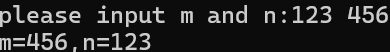

（2）将c10-1-1.c中的m和n交换的功能通过函数实现，程序另存为c10-1-2.c。
/* c10-1-2.c */
#include <stdio.h>
void swap(int m,int n)
{
int t;
t=m;m=n;n=t;
printf("function swap:\n");
printf("m=%d,n=%d\n",m,n);
}

int main()
{
int m,n;
printf("please input m and n:");
scanf("%d%d",&m,&n);
swap(m,n);
printf("function main:\n");
printf("m=%d,n=%d\n",m,n);
return 0;
}
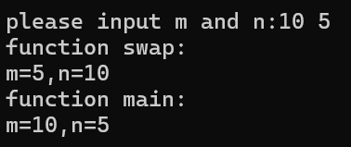
分析并回答问题：
- 函数main()和swap()中都有变量m,这2个m是同一个变量吗？同理分析变量n。
不是，swap()中的变量m仅在运行该函数式才生效，n也是。函数运行结束后即失效。
而main中的m n可视为另一对局部变量，当程序结束时才失效。
- 为什么swap()函数中变量m和n的值交换了，而main()函数中变量m和n的值没有交换？
Swap()中通过将实参赋给形参，然后在函数内进行操作，并不会影响原变量的内容。

（3）修改程序c10-1-2.c，另存为程序c10-1-3.c。
/* c10-1-3.c */
#include <stdio.h>
void swap(int *m,int *n)
{
int t;
t=*m;*m=*n;*n=t;
printf("function swap:\n");
printf("m=%d,n=%d\n",m,n);
}

int main()
{
int m,n;
printf("please input m and n:");
scanf("%d%d",&m,&n);
swap(&m,&n);
printf("function main:\n");
printf("m=%d,n=%d\n",m,n);
return 0;
}
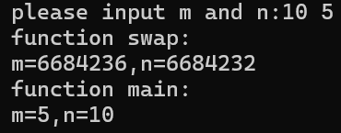
分析下列问题：
- 为什么函数swap()中，变量m、n的值为1703724、1703720？
在声明变量是，*m，*n分别为指针变量，main中传递的是两个内存地址。
- 为什么main()函数中，变量m、n的值实现了交换？
在调用swap()时传递的是该指针所指内存的内容，通过指针传递地址实现间接交换

(4) 修改程序c10-1-3.c，将语句：
t=*m;*m=*n;*n=t;
改为：
t=m;m=n;n=t;
程序另存为c10-1-4.c。还能实现数据交换吗？为什么？
/* c10-1-4.c */
#include <stdio.h>
void swap(int *m,int *n)
{
int t;
t=m;m=n;n=t;
printf("function swap:\n");
printf("m=%d,n=%d\n",m,n);
}

int main()
{
int m,n;
printf("please input m and n:");
scanf("%d%d",&m,&n);
swap(&m,&n);
printf("function main:\n");
printf("m=%d,n=%d\n",m,n);
return 0;
}
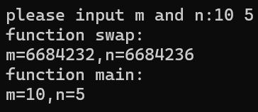
不能，因为这时只是将m和n的地址传递给swap，而不是它们所指向的内存单元中的内容。在函数内部，交换这两个形参（地址副本）并不会影响 main 函数中的变量 m 和 n 的值，更不会改变实参本身。

(5)将程序改为通过全局变量实现，程序另存为c10-1-5.c。这个程序可以实现变量m、n值的交换吗？为什么？
/* c10-1-5.c */
#include <stdio.h>
int m,n;
void swap()
{
int t;
t=m;m=n;n=t;
printf("function swap:\n");
printf("m=%d,n=%d\n",m,n);
}

int main()
{
printf("please input m and n:");
scanf("%d%d",&m,&n);
swap();
printf("function main:\n");
printf("m=%d,n=%d\n",m,n);
return 0;
}
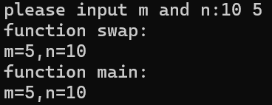
能，因为m和n是全局变量，这里没有参数传递和局部变量遮蔽的问题，一切操作都直接作用于全局变量。

(6)在程序c10-1-5.c中，在main()函数中增加声明语句:
int m,n;
程序另存为c10-1-6.c。
/* c10-1-6.c */
#include <stdio.h>
int m,n;
void swap()
{
int t;
t=m;m=n;n=t;
printf("function swap:\n");
printf("m=%d,n=%d\n",m,n);
}

int main()
{
int m,n;
printf("please input m and n:");
scanf("%d%d",&m,&n);
swap();
printf("function main:\n");
printf("m=%d,n=%d\n",m,n);
return 0;
}
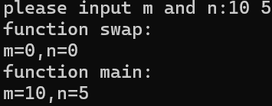

分析下列问题：
- 这个程序为什么不能实现变量m、n值的交换？
全局变量与局部变量同名导致了两者完全独立，交换没有影响到目标变量。
- swap()函数中输出m和n的值为什么是0？
swap 动的是全局变量，而全局变量没有接到输入，且无初始值，默认为0.

II.提高部分
1、程序填空
（1）给定程序c10-2-1.c的功能是：计算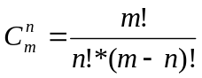的值。
/* c10-2-1.c */
#include <stdio.h>
int fac(int n)
{
int i;
int t=1;
for(i=1;i<=n;i++)
t=i*fac(i-1);
return t;
}

int main()
{
int m,n,t,cmn;
printf("please enter m and n:");
scanf("%d%d",&m,&n);
if(m<n)
{
t=m;m=n;n=t;
}
if(m<0||n<0)
{
printf("input error!");
return 0;
}
cmn=fac(m)/fac(n)/fac(m-n);
printf("C(%d,%d)=%d\n",m,n,cmn);
return 0;
}
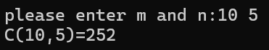

（2）给定程序c10-2-2.c的功能是：求两个正整数m,n之间的非素数之和（包含m和n）。
/* c10-2-2.c */
#include <math.h>
#include <stdio.h>
int prime(int m);

int main()
{
int m=2,n=20,i,s;
s=0;
for(i=m;i<=n;i++)
if(!prime(i)) s+=i;
printf("Sum is: %d\n",s);
return 0;
}

int prime(int m)
{
int k,j;
k=sqrt(m);
for(j=2;j<=k;j++)
if(m%j==0) break;
if(j<=k)
return 0;
else
return 1;
}
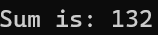

（3）给定程序c10-2-3.c的功能是：求一维数组a中既不能被3整除也不能被5整除的元素之和。
/* c10-2-3.c */
#include <stdio.h>
int fun(int arr[],int n);
int main()
{
int a[12]={1,8,5,10,6,18,7,2,4,12,9,11};
printf("The result is : %ld\n",(long)fun(a,12));
return 0;
}
int fun(int arr[],int n)
{
int i;
int s=0;
for(i=0;i<n;i++)
if(arr[i]%3!=0 && arr[i]%5!=0)
s+=arr[i];
return (s);
}


（4）给定程序c10-2-4.c的功能是： 求正整数n的各位之积。
/* c10-2-4.c */
#include <stdio.h>
long func(long m)
{
long k=1;
do
{
k=k*(m%10);
m/=10;
}while(m!=0);
return (k);
}

int main()
{
long n;
printf("请输入整数n:");
scanf("%ld",&n);
printf("整数%ld 的各位之积为:%ld\n",n,func(n));
}
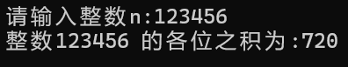

2、程序改错
（1）给定程序c10-2-5.c的功能是：调用findmax函数求数组中值最大的元素在数组中的下标，函数findmax返回最大元素所在下标。
/* c10-2-5.c */
#include <stdio.h>
int findmax(int s[],int n)
{
int j,p;
p=0;
for(j=1;j<n;j++)
{
if(s[j]>s[p]) p=j;
}
return p;
}
int main()
{
int a[10],i,k;
printf("请输入数组元素：");
for(i=0;i<10;i++)
scanf("%d",&a[i]);
k=findmax(a,10);
printf("最大元素所在下标为：%d,最大元素为%d\n",k,a[k]);
return 0;
}
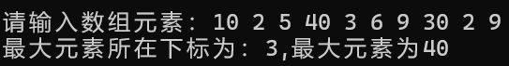

（2）给定程序c10-2-6.c的功能是：求一维数组a中值为偶数的元素之和。
/* c10-2-6.c */
#include <stdio.h>
int sum(int arr[],int n)
{
int i,s;
s=0;
for(i=0;i<n;i++)
if(arr[i]%2==0) s=s+arr[i];
return (s);
}

int main()
{
int a[10]={10,4,2,7,3,12,5,34,5,9},s;
s=sum(a,10);
printf("The result is: %d\n", s);
return 0;
}


（3）给定程序c10-2-7.c的功能是：用二分法在一个有序数组中查找给定值。如果找到，函数bin_search()返回找到元素所在的下标，如果没找到，函数返回-1。
/* c10-2-7.c */
#include<stdio.h>
#define N 10
int bin_search(int arr[],int x,int low,int high)
{
int mid;
while(high>=low)
{
mid=(low+high)/2;
if(x==arr[mid]) return mid;
else
if(x<arr[mid]) high=mid-1;
else
low=mid+1;
}
return -1;
}

int main()
{
int a[N]={10,20,30,40,50,60,70,80,90,100};
int x,find_x,i;
printf("array a:\n");
for(i=0;i<N;i++)
printf("%5d",a[i]);
printf("\n");
printf("please input x:");
scanf("%d",&x);
find_x=bin_search(a,x,1,N);
if(find_x==-1)
printf("没找到 %d\n",x);
else
printf("找到了，%d 的下标为%d\n",x,find_x);
return 0;
}
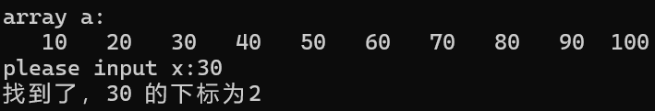
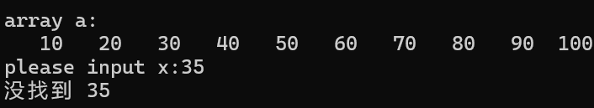

- 程序设计
说明：下列程序均需要编写对应的main()函数，调试运行得到结果。
（1）编写程序c10-2-8.c，函数实现的功能是：求两个整数的最大公约数，并根据求得的最大公约数计算最小公倍数。
/* c10-2-8.c */
#include <stdio.h>
int GCD(int m,int n);

int main()
{
int m,n,yue;
printf("please enter m and n : ");
scanf("%d%d",&m,&n);
yue=GCD(m,n);
printf("最大公约数为%d",yue);
return 0;
}

int GCD(int m,int n)
{
int t,i,temp;
if(m>n)
{
t=m;m=n;n=t;
}
while(n!=0)
{
temp=m%n;
m=n;
n=temp;
}
return m;
}
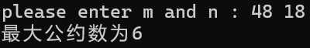

（2）编写程序c10-2-9.c，函数实现的功能是：将一个十进制整数转换为对应的二进制数，十进制数从键盘输入。
/* c10-2-9.c */
#include <stdio.h>
int convert(int m, int binary[]);

int main()
{
int m,arr[100];
int length,num;
printf("请输入待转换的十进制数：");
scanf("%d",&m);
length=convert(m,arr);
printf("%d的二进制为：",m);
for(int i=0;i<length;i++)
{
printf("%d",arr[i]);
}
return 0;
}

int convert(int m, int binary[])
{
int temp=1;
int i=m,j,k=0;
while(j!=0)
{
j=i/2;
binary[k]=i%2;
i=j;
k++;
}
return k;
}
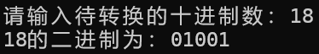
思考：如果将十进制数转换为十六进制数，应对程序的哪个语句进行修改？怎样修改？
把/2、%2改成/16、%16，%d改为%x

（3）编写程序c10-2-10.c，函数实现的功能是：将一个字符串的奇数位（第1,3,5,7,9,......位）字符复制到另一个字符串中。
/* c10-2-10.c */
#include <stdio.h>
#include <string.h>
void fun(char str1[],char str2[]);

int main()
{
char a[100],b[100];
int length_a,length_b,i;
printf("请输入字符串：");
gets(a);
length_a=strlen(a);
printf("当前字符串：");
for(i=0;i<length_a;i++)
{
printf("%c",a[i]);
}
printf("\n");
fun(a,b);
length_b=strlen(b);
printf("新字符串：");
for(i=0;i<length_b;i++)
{
printf("%c",b[i]);
}
return 0;
}

void fun(char str1[],char str2[])
{
int len=strlen(str1)/2;
for(int i=0;i<len+1;i++)
{
str2[i]=str1[i*2];
}
}
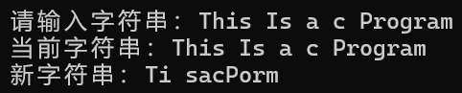

（4）编写程序c10-2-11.c，实现的功能是：通过函数实现选择法排序。
/* c10-2-11.c */
#include <stdio.h>
void select_sort(int arr[],int n);

int main()
{
int a[100],num,i;
printf("请输入待排序的内容的长度：");
scanf("%d",&num);
printf("请输入待排序的内容：");
for(i=0;i<num;i++)
{
scanf("%d",&a[i]);
}
select_sort(a,num);
printf("排序后的内容：");
for(i=0;i<num;i++)
{
printf("%d",a[i]);
}
return 0;
}

void select_sort(int arr[],int n)
{
int min,i,j,temp;
for(i=0;i<n-1;i++)
{
min=i;
for(j=i+1;j<n;j++)
{
if(arr[min]>arr[j])
{
min=j;
}
}
if(min!=i)
{
temp=arr[i];
arr[i]=arr[min];
arr[min]=temp;
}
}
}
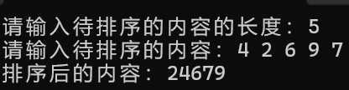

（5）编写程序c10-2-12.c，函数实现的功能是：给定的一个N×N的二维数组, 实现数组转置。
/* c10-2-12.c */
#define N 3
#include <stdio.h>
void transposition(int x[N][N]);

int main()
{
int arr[N][N],i,j;
printf("请输入3x3矩阵:");
for(i=0;i<N;i++)
{
for(j=0;j<N;j++)
{
scanf("%d",&arr[i][j]);
}
}
printf("原3x3矩阵:\n");
for(i=0;i<N;i++)
{
for(j=0;j<N;j++)
{
printf("%d\t",arr[i][j]);
}
printf("\n");
}
transposition(arr);
printf("转制后的3x3矩阵:\n");
for(i=0;i<N;i++)
{
for(j=0;j<N;j++)
{
printf("%d\t",arr[i][j]);
}
printf("\n");
}
return 0;
}

void transposition(int x[N][N])
{
int temp;
for(int i=0;i<N;i++)
{
for(int j=i;j<N;j++)
{
temp=x[i][j];
x[i][j]=x[j][i];
x[j][i]=temp;
}
}
}
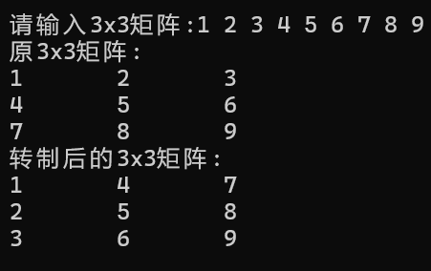

（6）编写程序c10-2-13.c，函数实现的功能是：用递归法求n阶勒让德多项式，递归公式为：
1 (n=0)
Pn(x)= x (n=1)
((2n-1)*x*Pn-1(x)-(n-1)*Pn-2(x))/n (n>1)

/* c10-2-13.c */
#include <stdio.h>
#include <stdlib.h>
double p(int n,double x);
int main()
{
int n;
double x,result;
printf("请输入n与x：");
scanf("%d%lf",&n,&x);
result=p(n,x);
printf("结果为：%lf",result);
return 0;
}

double p(int n,double x)
{
if(n==0) return 1;
else if(n==1) return x;
else if(n>1) {
double j;
j=((2*n-1)*x*p(n-1,x)-(n-1)*p(n-2,x))/n;
return j;
}
else {
printf("n输入有误");
exit(-1);
}
}
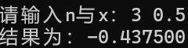

III.拓展部分：熟悉模块化程序设计
（1）学生成绩管理系统(V3.0版) 程序c10-3-1.c
/* c10-3-1.c */
#include <stdio.h>

int txt_read(char *filename,int id[],int math[],int eng[],int c[]);
void cal_avg(int math[],int eng[],int c[],double avg[],int count);
void sort(int id[],int math[],int eng[],int c[],double avg[],int count);
void print_result(char *filename,int id[], int math[], int english[], int c_lang[],double average[], int count);

int main()
{
int id[4];
int math[4];
int eng[4];
int c[4];
double avg[4];
int count;
count=txt_read("score.txt",id,math,eng,c);
if (count == 0) {
printf("没有读到任何学生记录，程序退出。\n");
return 1;
}
cal_avg(math, eng, c, avg, count);
sort(id,math, eng, c, avg, count);
print_result("score_avg.txt",id,math, eng, c, avg, count);
return 0;
}

int txt_read(char *filename,int id[],int math[],int eng[],int c[])
{
FILE *fp;
fp=fopen(filename, "r");
if (fp == NULL) {
printf("打开文件失败");
return 0;
}
int count=0;
while(fscanf(fp, "%d %d %d %d",&id[count], &math[count],&eng[count], &c[count]) == 4)
{
count++;
}
fclose(fp);
return count;

}

void cal_avg(int math[],int eng[],int c[],double avg[],int count)
{
for(int i=0;i<count;i++)
{
avg[i]=(math[i]+eng[i]+c[i])/3;
}
}

void sort(int id[],int math[],int eng[],int c[],double avg[],int count)
{
int i,j,temp;
for(i=0;i<count-1;i++)
{
for(j=0;j<count-1-i;j++)
{
if (avg[j]<avg[j+1])
{
temp=avg[j];
avg[j]=avg[j+1];
avg[j+1]=temp;

temp=id[j];
id[j]=id[j+1];
id[j+1]=temp;

temp=math[j];
math[j]=math[j+1];
math[j+1]=temp;

temp=eng[j];
eng[j]=eng[j+1];
eng[j+1]=temp;

temp=c[j];
c[j]=c[j+1];
c[j+1]=temp;
}
}
}
}

void print_result(char *filename,int id[], int math[], int english[], int c_lang[],double average[], int count)
{
FILE *fp = fopen(filename, "w");
if (fp == NULL) {
printf("无法创建输出文件");
return;
}
printf("%-6s %-6s %-6s %-6s %-8s\n", "学号", "高数", "英语", "C语言", "平均分");
fprintf(fp, "%-6s %-6s %-6s %-6s %-8s\n", "学号", "高数", "英语", "C语言", "平均分");
for (int i = 0; i < count; i++) {
printf("%-6d %-6d %-6d %-6d %-8.2f\n",
id[i], math[i], english[i], c_lang[i], average[i]);
fprintf(fp, "%-6d %-6d %-6d %-6d %-8.2f\n",
id[i], math[i], english[i], c_lang[i], average[i]);
}
fclose(fp);
printf("\n结果已保存至 %s\n", filename);
}
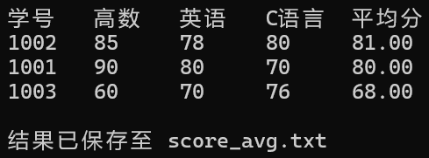

（2）挑战类型表示的极限——大数存储和运算（V2.0版）程序c10-3-2.c
/* c10-3-2.c */

#include <stdio.h>
#include <string.h>
#include <stdlib.h>

#define MAX_DIGITS 200

void input(int bigint[]);
void output(int bigint[]);
void add(int bigint1[], int bigint2[], int bigint3[]);
int cmp_bigint(int bigint1[], int bigint2[]);
void sub(int bigint1[], int bigint2[], int bigint3[]);
void multiply(int bigint1[], int bigint2[], int bigint3[]);

void adjust(int bigint[]);

int main(void) {
int bigint1[MAX_DIGITS + 1] = {0};
int bigint2[MAX_DIGITS + 1] = {0};
int bigint3[MAX_DIGITS * 2 + 1] = {0};
int choice;

do {
printf("\n========== 大整数运算菜单 ==========\n");
printf("1. 输入第一个大整数\n");
printf("2. 输入第二个大整数\n");
printf("3. 输出两个大整数\n");
printf("4. 大整数加法 (bigint1 + bigint2)\n");
printf("5. 大整数减法 (bigint1 - bigint2)\n");
printf("6. 大整数乘法 (bigint1 * bigint2)\n");
printf("7. 比较大整数\n");
printf("0. 退出\n");
printf("请选择(0~7): ");
scanf("%d", &choice);
getchar();

switch (choice) {
case 1:
printf("请输入第一个大整数: ");
input(bigint1);
break;
case 2:
printf("请输入第二个大整数: ");
input(bigint2);
break;
case 3:
printf("bigint1 = ");
output(bigint1);
printf("bigint2 = ");
output(bigint2);
break;
case 4:
add(bigint1, bigint2, bigint3);
printf("bigint1 + bigint2 = ");
output(bigint3);
break;
case 5:
if (cmp_bigint(bigint1, bigint2) < 0) {
printf("错误：被减数小于减数，结果为负，请重新输入或交换操作数。\n");
} else {
sub(bigint1, bigint2, bigint3);
printf("bigint1 - bigint2 = ");
output(bigint3);
}
break;
case 6:
multiply(bigint1, bigint2, bigint3);
printf("bigint1 * bigint2 = ");
output(bigint3);
break;
case 7:
{
int res = cmp_bigint(bigint1, bigint2);
printf("比较结果: ");
if (res > 0)
printf("bigint1 > bigint2\n");
else if (res == 0)
printf("bigint1 == bigint2\n");
else
printf("bigint1 < bigint2\n");
}
break;
case 0:
printf("程序退出。\n");
break;
default:
printf("无效选项，请重新选择。\n");
}
} while (choice != 0);

return 0;
}

void input(int bigint[]) {
char str[MAX_DIGITS + 2];
int i, len;
fgets(str, MAX_DIGITS + 2, stdin);
str[strcspn(str, "\n")] = '\0';

len = strlen(str);

if (len == 0) {
printf("错误：未输入任何数字，程序退出。\n");
exit(1);
}
for (i = 0; i < len; i++) {
if (str[i] < '0' || str[i] > '9') {
printf("错误：包含非法字符 '%c'，程序退出。\n", str[i]);
exit(1);
}
}
if (len > MAX_DIGITS) {
printf("错误：输入数字超过最大位数 %d，程序退出。\n", MAX_DIGITS);
exit(1);
}

i = 0;
while (i < len - 1 && str[i] == '0')
i++;
int valid_len = len - i;
if (valid_len == 0) valid_len = 1;

bigint[0] = valid_len;

int j;
for (j = 1; j <= valid_len; j++) {
bigint[j] = str[len - j] - '0';
}
}

void output(int bigint[]) {
int i;
for (i = bigint[0]; i >= 1; i--) {
printf("%d", bigint[i]);
}
printf("\n");
}

void add(int bigint1[], int bigint2[], int bigint3[]) {
int len1 = bigint1[0];
int len2 = bigint2[0];
int max_len = (len1 > len2) ? len1 : len2;
int i, carry = 0, sum;

for (i = 1; i <= max_len; i++) {
int digit1 = (i <= len1) ? bigint1[i] : 0;
int digit2 = (i <= len2) ? bigint2[i] : 0;
sum = digit1 + digit2 + carry;
bigint3[i] = sum % 10;
carry = sum / 10;
}

if (carry > 0) {
bigint3[i] = carry;
bigint3[0] = max_len + 1;
} else {
bigint3[0] = max_len;
}

adjust(bigint3);
}

int cmp_bigint(int bigint1[], int bigint2[]) {
int len1 = bigint1[0];
int len2 = bigint2[0];

if (len1 > len2) return 1;
if (len1 < len2) return -1;

int i;
for (i = len1; i >= 1; i--) {
if (bigint1[i] > bigint2[i]) return 1;
if (bigint1[i] < bigint2[i]) return -1;
}
return 0;
}

void sub(int bigint1[], int bigint2[], int bigint3[]) {
int len1 = bigint1[0];
int len2 = bigint2[0];
int i, borrow = 0, diff;

for (i = 1; i <= len1; i++) {
int digit1 = bigint1[i];
int digit2 = (i <= len2) ? bigint2[i] : 0;
diff = digit1 - digit2 - borrow;
if (diff < 0) {
diff += 10;
borrow = 1;
} else {
borrow = 0;
}
bigint3[i] = diff;
}

bigint3[0] = len1;
adjust(bigint3);
}

void multiply(int bigint1[], int bigint2[], int bigint3[]) {
int len1 = bigint1[0];
int len2 = bigint2[0];
int temp[MAX_DIGITS * 2 + 1] = {0};
int i, j;

for (i = 1; i <= len1; i++) {
for (j = 1; j <= len2; j++) {
temp[i + j - 1] += bigint1[i] * bigint2[j];
}
}

int max_len = len1 + len2;
int carry = 0;
for (i = 1; i <= max_len; i++) {
int sum = temp[i] + carry;
temp[i] = sum % 10;
carry = sum / 10;
}

int result_len = max_len;
while (result_len > 1 && temp[result_len] == 0)
result_len--;

bigint3[0] = result_len;
for (i = 1; i <= result_len; i++) {
bigint3[i] = temp[i];
}
}

void adjust(int bigint[]) {
int len = bigint[0];
while (len > 1 && bigint[len] == 0)
len--;
bigint[0] = len;
}
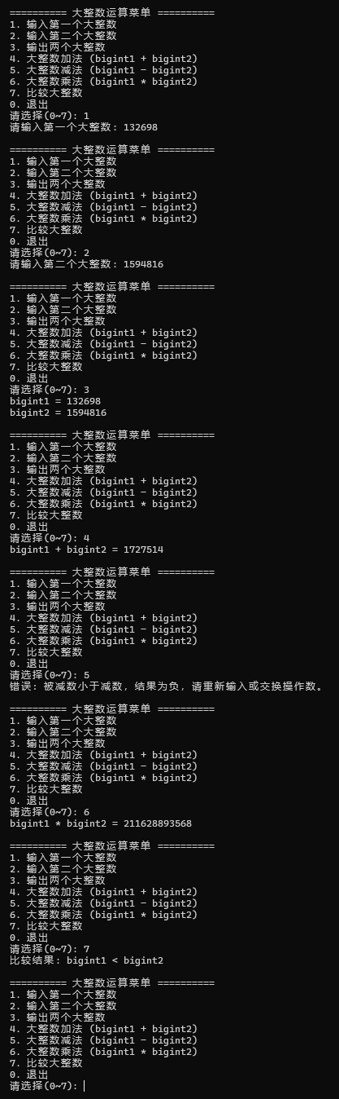

三、实验总结
将程序编写和测试过程中出现的各种问题（需要的话可以截图）、解决方法详细总结在这部分。
拓展二代码量太大，我借助了ai完成。
说明：实验报告要求
- 根据实验内容中各个不同实验的要求写出测试数据和调试结果（要求采用截图的方式给出程序运行结果）。
- 编写相应的程序，写出完整的程序代码，包括注释，注意书写的层次结构。
- 整理上机步骤，总结经验和体会。
- 上交的实验报告分两种形式：打印稿由部分同学上交，电子稿全部提交，电子稿的命名方法统一采用形式：8位学号_姓名_实验x_2021.doc

